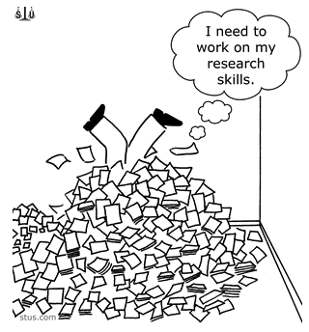**整合论文写作平台**

您是否有以下困惑······

* 硬盘上存储了大量的文献全文，难以快速找到要用的文献
* 有些文章读过就忘了，用的时候想不起来
* 写论文时，编排参考文献工作量大；多次投稿，还得重新编排
* 论文因为格式不符合要求而被拒稿
* 论文能否通过出版社的原创性检测，并顺利发表

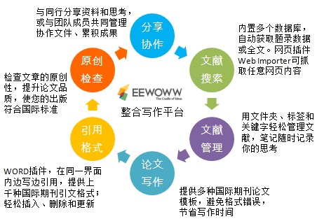

**EEWOWW­，将帮助您！**

**——基于云存储的整合论文写作平台**

* 时尚界面，简单易用，无需特别培训
* 云端存储，随时随地使用
* 无需本地安装和升级，避免多设备同步
* 与图书馆订购的数据库资源整合
* 权限灵活，校内外均可使用
* 无限次原创性检测

[www.eewoww.com](http://www.eewoww.com)

。

**EEWOWW将使您获益。。。。。。。 。。。。 ，，。。。。。。。。。**

**研究人员：想要文章被发表，并提高引用率？**

利用EEWOWW搞定重要研究和写作环节，保证文章原创性和格式，轻松完成投稿前的准备工作。

**学生/专业人员：想要提升专业写作能力和沟通技巧？**

利用期刊论文模板和引文功能撰写专业论文，并与他人分享协作。

**研究团队：想加强内部协作和规范，累计团队成果？**

分享资料和笔记，设置权限等级。传承团队累积的实验规程、实验记录模板等文档。

**图书馆：想提高资源的使用率？**

EEWOWW可以整合本馆订购资源，方便读者检索和获取全文。

**大学出版社：想提升曝光度与影响力？**

帮您检查投稿文章的原创性，提升文章质量，让您的出版符合国际标准，提高能见度与影响力。

**管理阶层：想提高研究经费的投资回报率？**

EEWOWW能提升机构总体研究诚信、研究品质，增加研究产出。